Tisztelt METU-s vezetőség!
Hogy egy francia filozófus szavaival éljek:
"Cogito Ergo Sum" - Gondolkodok, tehát vagyok, mondta René Descartes.
Tisztelt vezetőség, gondolom, senkinek sem mondok azzal újat, ha azt állítom, telis-tele vagyunk alkotni vágyó lelkekkel. Hiszen alkotóegyetem vagyunk.
Rengetegen vágyunk a kiteljesedésre, az önmegvalósításra, elképzeléseink materializálódására.
Mindannyian szeretünk sok mindenkit és sok mindent. A családunkat, a barátainkat - a művészetet, a sportokat, vagy akár a videó játékokat.
Mindeközben rengeteget gondolkodunk is, képzelünk, szálakat szővünk, alkotunk magunkban s a vásznon, magunkon, s a papíron: lényeg, hogy hosszútávon, mint vissza-vissza térő gondolat, újra és újra ambíciót és inspirációt érzünk arra, hogy adjunk magunkból valamit a világnak, hogy valami újat létrehozhassunk, összerakhassunk.
S mégis... számtalan annyi emberrel találkoztam, akik azt mondták, valahogyan sosincs idejük a tanulás vagy a munkájuk mellett vágyaik hajszolására, a bennük rejlő lehetőségek kihasználására, nagyon keveset haladnak a nagy egészet tekintve, és olykor szinte senkivel sem osszák meg legbelsőbb alkotói kívánságaikat.
Nos... erre a problémára kívánnék megoldást tálalni.

Egy új kezdeményezést szeretnék indítani, mely a "TALÁLD FEL MAGAD, METU" címet viselve egy összefogó, törődő és kölcsönös csoportot, közösséget és programot foglalna magába.
Ezen a programon belül lehetőség adódna az általunk becsült és szeretett alkotói és önfejlesztő tevékenységek kifejtésére, megbeszélésére, s nem utolsó sorban művelésére; és - legjobb esetben - a következő egyéni vagy akár közös projektek elindítására.
A programon belül:

📚 Olvashatnánk együtt könyveket, verseket, s azoknak, akiknek esetleg írói ambícióik vannak, lehetőség adódna egy közös fórum megteremtésére, ötleteik megosztására és előadására, és nem első sorban rengeteg inspirációt is szolgáltathatna írónak és olvasónak egyaránt egy ilyen aktív, kölcsönös közeg.
🎭 Ugyanez elmondható az előadás és önkifejezés művészeteire: legyenek azok színésznövendékek, szavalómesterek, jövendőbeli műsorvezetők, zenészek és énekesek - a közös érdeklődési köröknek hála rengeteget tanulhatnánk a másiktól és akár közös erőfeszítésekbe is kezdhetnénk.
🎥 A vizualitás, a hangok és a történetek kombinációiként a filmek és sorozatok szerelmesein át a rajz és festészet múzsáinak is lenne bőven miről beszélgetniük és alkotniuk is, hiszen, ha valahol, akkor itt a kollaboráció és az ötletek szabadon eresztése olyan közös halmazt alkothatna, mely bámulatos és páratlan eredményekhez vezethet.
🎾 Akárcsak a sportokat illetően - legyen szó röplabdáról, teniszről, fociról vagy testépítésről, az extrém sportokon át a hétvégi kocogásig és sétálásig tág témakörökben lehetne szó és tett a testmozgás fontosságának ápolása és gyakorlása.
🎮 S végül - de nem utolsó sorban - az interaktív média, s a videójátékok, mint napjainkban szintúgy népszerű és sokak által kedvelt ágazat is fontos egységet alkothatna, az egyszerű játékosoktól kezdve az e-sportolókig, vagy akár a játéktervezői ambíciókkal rendelkező egyéneknek is kellemes és tanulságos közösséget jelenthetne a különböző műfajokat figyelembe véve szinte határtalan lehetőségeket kínálva.
Természetesen mindez csak, mint lehetőségek állnának rendelkezésre a hallgatók számára, azonban a különböző irányzatok művelői akár egymásra is inspiráló hatással lehetnének, teszem azt egy írói ötlet egy filmkészítőnek, vagy a játék az állandóan magát hajszoló alaknak.
Végeredményben tehát arra kérném a tisztelt vezetőséget, hogy vegyék fontolóra a "TALÁLD FEL MAGAD, METU"-t, engedjék meg, hogy tehessek egy próbát ezzel a kezdeményezéssel, s hogy egy metaforával zárjam a gondolatmenetemet:
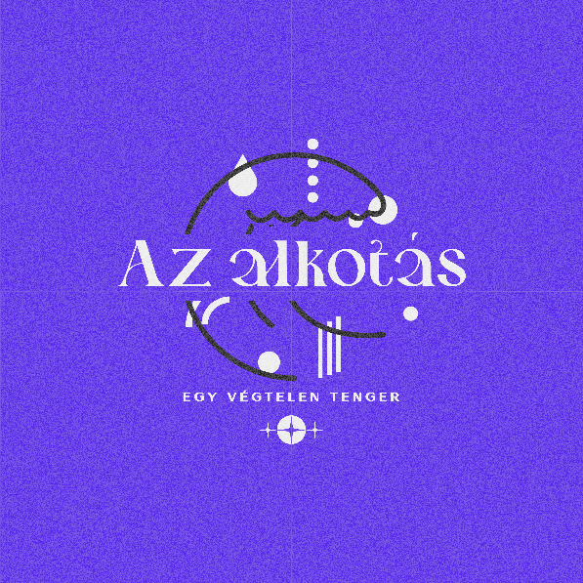
Az alkotás olyan, mint a végtelen tenger, amelyben elmerülve minden egyes pillanatban felfedezhetünk valami újat, rejtett kincsekre bukkanhatunk, és mindig van lehetőségünk arra, hogy az árral szemben úszva kitörjünk a megszokásokból és felfedezzük a saját kreativitásunk határait.

